**AUTORA**

PIERINA JAMILETH CEVALLOS LLUMIPANTA

**CARRERA**

TECNOLOGÍA DE LA INFORMACIÓN Y COMUNICACIÓN



**PONTIFICIA UNIVERSIDAD**

**CATÓLICA DEL ECUADOR**



**MATERIA**

ALGORITMO Y PSEUDOCODIGO

**TEMA**

EXPLORANDO EL MUNDO DIGITAL

**FECHA**

12 DE MAYO DEL 2024

1. 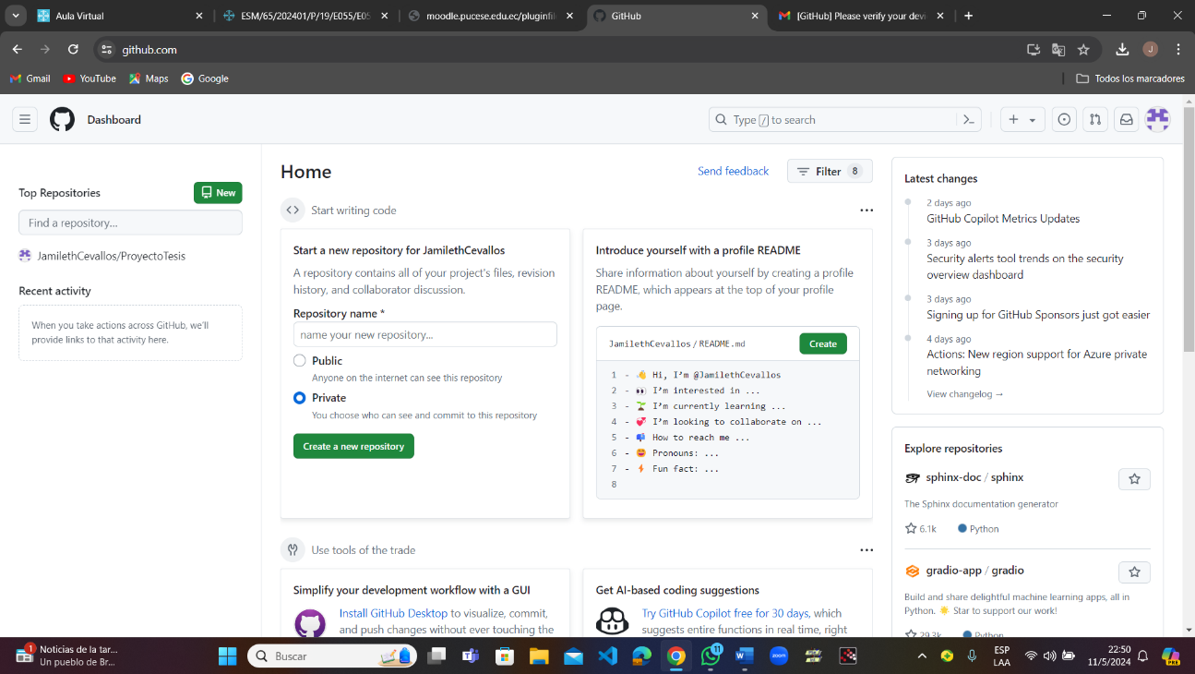Ingresamos a la página de GitHub.
2. Interfaz de usuario gráfica, Sitio web

   Descripción generada automáticamentePara crear un nuevo repositorio hacemos clic en new como lo muestra la flecha.
3. 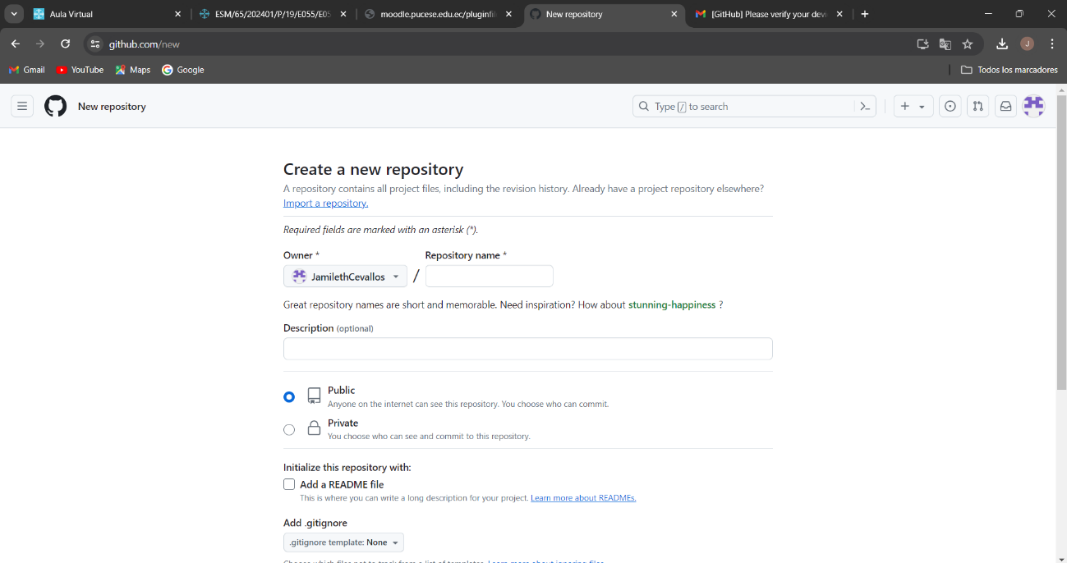Nos aparece campos para poder llenar.
4. Llenamos el campo repository name, y colocamos nuestro primer apellido_ejercicio1

1. Creamos una carpeta en nuestro disco local.

1. Dentro de la carpeta que le pusimos como nombre Algoritmo, creamos varios archivos, de Word, Excel y archivo de texto.

1. Seleccionamos la parte superior y colocamos cmd.

1. Nos aparece el cmd y colocamos git clone y pegamos la ruta que no aparece en GitHub para conectar el repositorio con la carpeta que creamos.

1. Colocamos git add. para hacer seguimiento a estos archivos y a su vez colocamos git status para ver el estado de los archivos.

1. Ahora realizamos un commit para aceptar estos archivos.

1. Texto

   Descripción generada automáticamenteColocamos git push origin main para subir los archivos al GitHub.

1. Ahora vamos a realizar cambios en los archivos de Word, Excel y notas.

Así es como están los documentos en un principio.

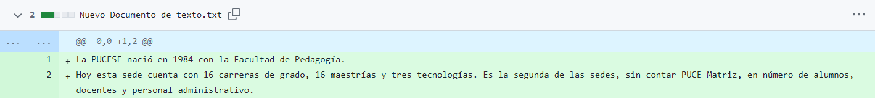

1. 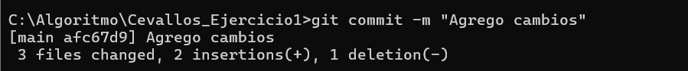Texto

   Descripción generada automáticamenteGuardamos los nuevos cambios.
2. Texto

   Descripción generada automáticamenteY subimos los nuevos cambios.

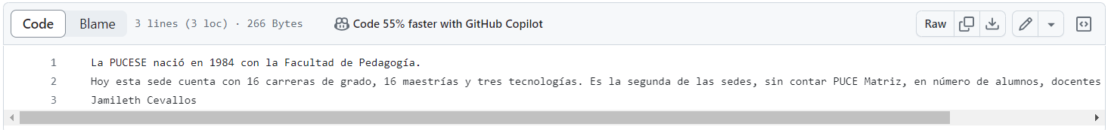Y vemos los nuevos cambios, donde ahora le coloque mi nombre.

1. Interfaz de usuario gráfica, Texto, Aplicación, Correo electrónico

   Descripción generada automáticamenteY vemos nuestro cambio en nuestro dispositivo local.
2. Texto

   Descripción generada automáticamenteAhora para ver en que rapa estamos colocamos git brach.
3. Ahora creamos otra rama.
4. Para ver si tenemos dos ramas creamos colocamos nuevamente git Branch.

1. 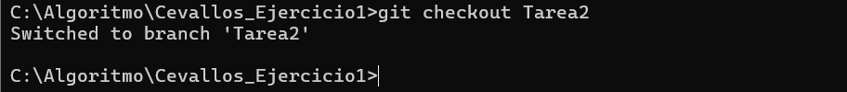Ahora vamos a cambiar de rama.

Y para verificar en que rama estamos colocamos git Branch.

1. Texto

   Descripción generada automáticamenteHacemos cambios dentro de la rama Tarea2.
2. Interfaz de usuario gráfica, Texto, Aplicación

   Descripción generada automáticamenteInterfaz de usuario gráfica, Texto, Sitio web

   Descripción generada automáticamenteInterfaz de usuario gráfica, Aplicación

   Descripción generada automáticamenteRegresamos a la rama main, y vemos que no están los cambios que teníamos en la rama Tarea2.
3. Ahora fusionamos la rama.

Y los cambios están actualizados.

1. Interfaz de usuario gráfica, Texto, Aplicación, Correo electrónico

   Descripción generada automáticamente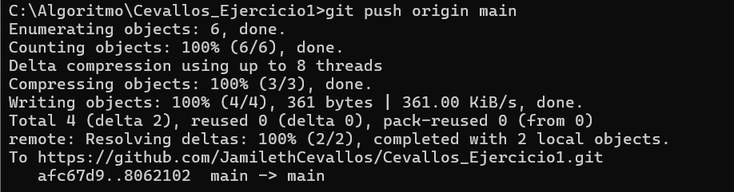Ahora mandamos los nuevos cambios a la nube.
2. Ahora creamos un nuevo archivo.

1. Texto

   Descripción generada automáticamenteY hacemos los cambios para subirlo a la nube.

Y vemos que ya se subió correctamente.